TRABAJO DE INVESTIGACION SOBRE EL FILTRO BAYER EN EL PROCESAMIENTO DE IMÁGENES

Un mosaico de filtro Bayer es una matriz de filtros de color (CFA) para organizar filtros de color RGB en una cuadrícula cuadrada de fotosensores. Su disposición particular de filtros de color se utiliza en la mayoría de los sensores de imagen digital de un solo chip utilizados en cámaras digitales, videocámaras y escáneres para crear una imagen en color. El patrón de filtro es mitad verde, un cuarto rojo y un cuarto azul, por lo que también se denomina BGGR, RGBG, GRBG o . RGB.

Lleva el nombre de su inventor, Bryce Bayer de Eastman Kodak. Bayer también es conocido por su matriz definida recursivamente utilizada en el tramado ordenado.

Las alternativas al filtro Bayer incluyen diversas modificaciones de colores y disposición y tecnologías completamente diferentes, como el muestreo de color en el sitio, el sensor Foveon X3, los espejos dicroicos o una matriz de filtros difractivos transparentes.
La patente de Bryce Bayer (Patente estadounidense nº 3.971.065) de 1976 denominaba a los fotosensores verdes elementos sensibles a la luminancia y a los rojos y azules elementos sensibles a la crominancia. Usó el doble de elementos verdes que rojos o azules para imitar la fisiología del ojo humano. La percepción de luminancia de la retina humana utiliza conos M y L combinados, durante la visión diurna, que son más sensibles a la luz verde. Estos elementos se denominan elementos sensores, sensores, sensores de píxeles o simplemente píxeles; Los valores de muestra detectados por ellos, después de la interpolación, se convierten en píxeles de la imagen. Cuando Bayer registró su patente, también propuso utilizar una combinación cian-magenta-amarillo, es decir, otro conjunto de colores opuestos. Esta disposición no era práctica en ese momento porque no existían los tintes necesarios, pero se utiliza en algunas cámaras digitales nuevas. La gran ventaja de los nuevos tintes CMY es que tienen una característica de absorción de luz mejorada; es decir, su eficiencia cuántica es mayor.

La salida sin procesar de las cámaras con filtro Bayer se conoce como imagen de patrón Bayer. Dado que cada píxel se filtra para registrar solo uno de tres colores, los datos de cada píxel no pueden especificar completamente cada uno de los valores de rojo, verde y azul por sí solos. Para obtener una imagen a todo color, se pueden utilizar varios algoritmos de demostración para interpolar un conjunto de valores completos de rojo, verde y azul para cada píxel. Estos algoritmos utilizan los píxeles circundantes de los colores correspondientes para estimar los valores de un píxel en particular.

Los diferentes algoritmos que requieren distintas cantidades de potencia informática dan como resultado imágenes finales de calidad variable. Esto se puede hacer en la cámara, produciendo una imagen JPEG o TIFF, o fuera de la cámara utilizando los datos sin procesar directamente desde el sensor. Dado que la potencia de procesamiento del procesador de la cámara es limitada, muchos fotógrafos prefieren realizar estas operaciones manualmente en una computadora personal. Cuanto más barata sea la cámara, menos posibilidades habrá de influir en estas funciones. En las cámaras profesionales, las funciones de corrección de imagen están completamente ausentes o se pueden desactivar. La grabación en formato Raw brinda la posibilidad de seleccionar manualmente el algoritmo de demostración y controlar los parámetros de transformación, que se utiliza no solo en fotografía de consumo sino también para resolver diversos problemas técnicos y fotométricos.
EXPLICACION
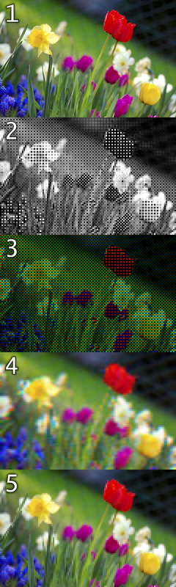
- Escena original
- Salida de un sensor de 120×80-pixel con filtro Bayer
- Salidas codificadas con colores de filtro Bayer
- Imagen reconstruida después de interpolar información de color perdido
- Versión RGB completa en 120×80-pixels para comparación (por ejemplo, como un escaneo de película, Foveon o imagen de cambio de pixel puede aparecer)

LISTA DE VERSIONES DE BAYER EN cv2

cv2.COLOR_BAYER_BG2BGR: Convierte una imagen Bayer BG a BGR.
cv2.COLOR_BAYER_GB2BGR: Convierte una imagen Bayer GB a BGR.
cv2.COLOR_BAYER_RG2BGR: Convierte una imagen Bayer RG a BGR.
cv2.COLOR_BAYER_GR2BGR: Convierte una imagen Bayer GR a BGR.
cv2.COLOR_BAYER_BG2RGB: Convierte una imagen Bayer BG a RGB.
cv2.COLOR_BAYER_GB2RGB: Convierte una imagen Bayer GB a RGB.
cv2.COLOR_BAYER_RG2RGB: Convierte una imagen Bayer RG a RGB.
cv2.COLOR_BAYER_GR2RGB: Convierte una imagen Bayer GR a RGB.
cv2.COLOR_BAYER_BG2GRAY: Convierte una imagen Bayer BG a escala de grises.
cv2.COLOR_BAYER_GB2GRAY: Convierte una imagen Bayer GB a escala de grises.
cv2.COLOR_BAYER_RG2GRAY: Convierte una imagen Bayer RG a escala de grises.
cv2.COLOR_BAYER_GR2GRAY: Convierte una imagen Bayer GR a escala de grises.

